桂林电子科技大学试卷
试卷编号：H

学年第 学期 课号
课程名称 概率论与数理统计 适用班级（或年级、专业）
考试时间 120 分钟 班级 学号 姓名
题号 | 一 | 二 | 三 | 四 | 五 | 六 | 七 | 八 | 九 | 十 | 成绩
满分 | 12 | 12 | 20 | 20 | 20 | 16 |  |  |  |  | 100
得分
评卷人
- 填空题（每小题4分，共12分）
    - 已知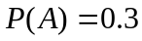，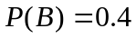，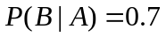，则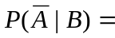 ；
    - 高炮发射一发炮弹而击中敌机的概率是0.5。当每门高炮只射一发时，至少需要____ 门高炮同时发射才能以99%的把握击中来犯的一架敌机；
    - 设总体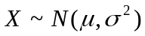，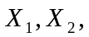…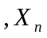是的样本，为样本均值，则
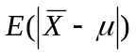= 。
- 选择题（每小题4分，共12分）
    - 对任意事件，，下列选项正确的是：（ ）
（A）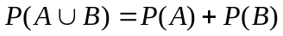； （B）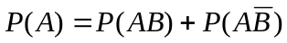；
（C）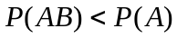； （D）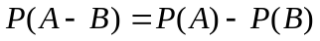。
2、在11张卡片上分别写上probability这11个字母，从中任意连抽7张，其排列结果为ability的概率是：（ ）
（A）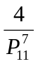；（B）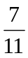；（C）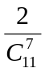； （D）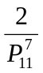。
3、设随机变量的均值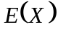与方差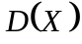存在，则对任意给定的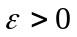，则切比雪夫不等式为：（ ）
(A) 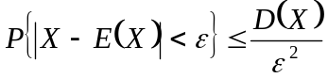； （B）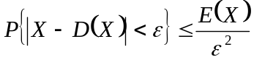；
(C) 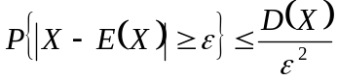 ； （D）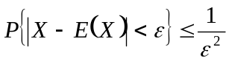。
- （每小题10分，共20分）
1. 已知随机变量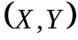的联合分布率为：

 | 1 | 2 | 3
0 | 0.1 | 0.25 | 0.15
1 | 0.05 | 0.05 | 0.10
2 | 0.10 | 0.05 | 0.15
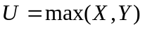，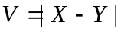，试求：
1）、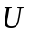及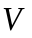的分布律；
2）、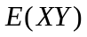；
3）、在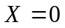的条件下的条件分布律。
2. 设 的概率密度为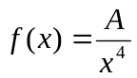 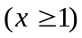
试求：(1) A ； (2) 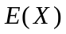, D ()。
四、（每小题10分，共20分）
1、设，为随机变量，相关系数为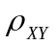，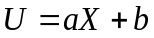，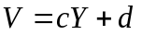，（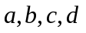均为常数，且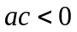）。证与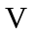的相关系数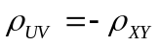。
2、已知连续型随机变量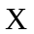的分布函数。
1）确定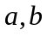 ； 2）、求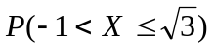； 3）求使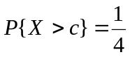。
五、（每小题10分，共20分）
1. 设总体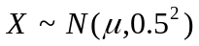，…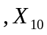是的样本。试求：
- 当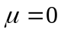时，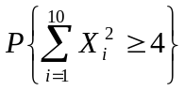 ；
- （2）当未知时，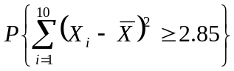 。
(参考数据: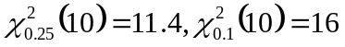)
2. 设从总体中采集了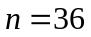个样本观测值，且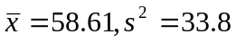。试求均值与方差的置信水平为90%的置信区间。
(参考数据:) 。
六、（每小题8分，共16分）
  - 根据历史资料分析，某地连续两次强地震时间间隔的年数为随机变量，其分布函数为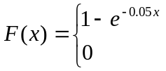 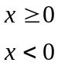
现在该地区刚发生一次强地震，试求：
(1) 的概率密度 ； (2) 今后10年内再次发生强地震的概率；
2. 设随机变量的概率密度为：
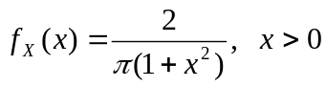
试证明：随机变量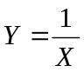与服从同一分布。

试卷编号：H
桂林电子科技大学试卷评分标准与参考答案
学年第 学期 课号
课程名称 概率论与数理统计 适用班级（或年级、专业）

一、填空题（每小题4分，共12分）
    - 已知，，，则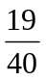；
    - 高炮发射一发炮弹而击中敌机的概率是0.5。当每门高炮只射一发时，至少需要7 门高炮同时发射才能以99%的把握击中来犯的一架敌机；
    - 设总体，…是的样本，为样本均值，则
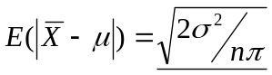。
二、选择题（每小题4分，共12分）
1、对任意事件，，下列选项正确的是（B）。
（A）； （B）；
（C）； （D）。
2、在11张卡片上分别写上probability这11个字母，从中任意连抽7张，其排列结果为ability的概率是（A）。
（A）； （B）7/11； （C）； （D）；
3、设随机变量的均值与方差存在，则对任意给定的，则切比雪夫不等式为：（C）。
(A) ； （B）；
(C) ； （D）。
- （每小题11分，共22分）
1. 解：（1） 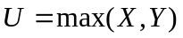可能的取值为：1，2，3，且
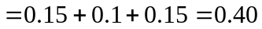 …1分
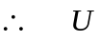的分布律为：
 | 1 | 2 | 3
 | 0.15 | 0.45 | 0.40

…1分
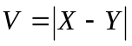可能的取值有：0，1，2，3。
。 …2分
∴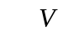的分布律为：

 | 0 | 1 | 2 | 3
 | 0.10 | 0.40 | 0.35 | 0.15

…2分
（2）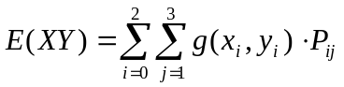
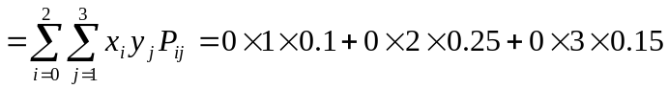
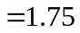 …2分
（3） 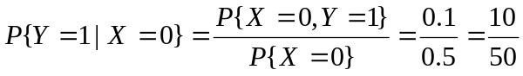
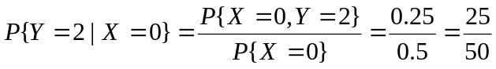
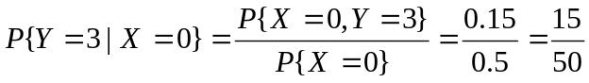 …2分
∴在的条件下的条件分布律：
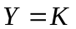 | 1 | 2 | 3
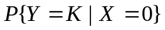 | 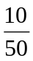 | 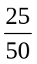 | 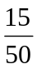

…1分
2设 的概率密度为
(1) ∵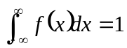，又∵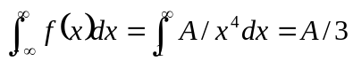，
∴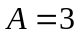。 …3分
(2) 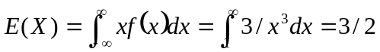, …2分
又∵ 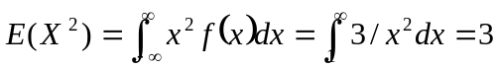 …2分
∴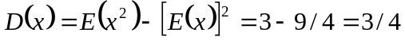。 …4分
四、（每小题10分，共20分）
1. 证明： 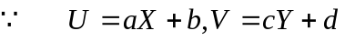
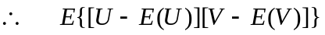
…2分
即 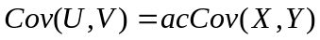
…2分
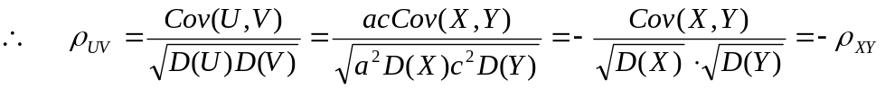。…6分
2. 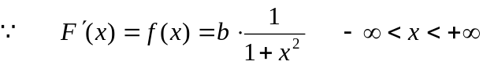 …1分
又 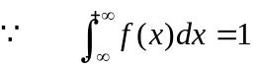
∴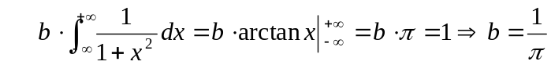 …2分
又∵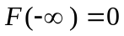，∴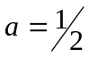。 …2分
（2） …2分
（3）即求使 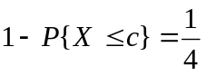，即 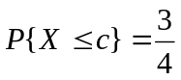 …1分
又 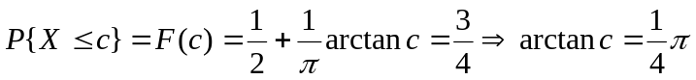
∴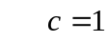 …2分
五、（每小题10分，共20分）
1. 解：（1）当时，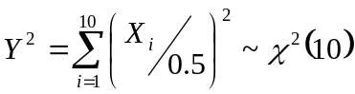。 …5分
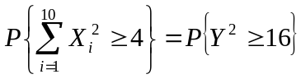 查表得：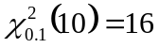，∴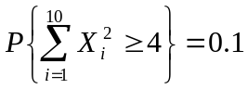。…5分
（2）∵ 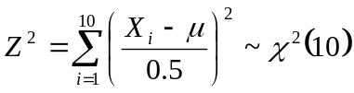， …3分
∴ 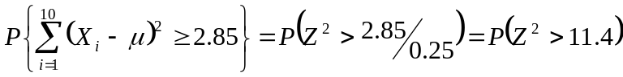， …3分
查表得：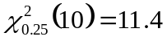，∴ =0.25。 …4分
- 解：均值的置信水平为90%的置信区间为：
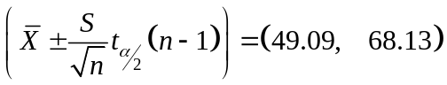 …5分
方差的置信水平为90%的置信区间为：
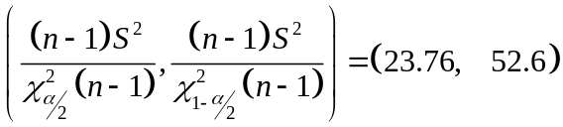 …5分

六、（每小题8分，共16分）
1. 解： (1)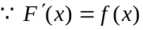
∴ 当
当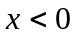时，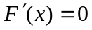。 …2分
∴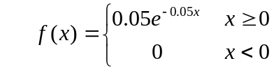 …2分
（2） 依题意，即求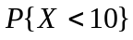
∴ …4分
2. 证明：依题意，易知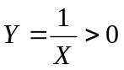，故当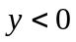时，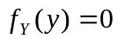。 …1分
当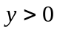时，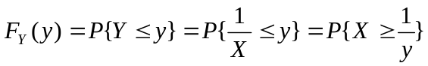
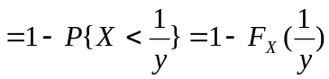 …4分
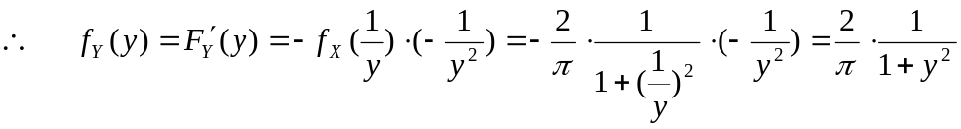
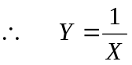与服从同一分布。 …3分

